**Unidad IV. ACCIONES MORALES**

**4.1** Individuo y sociedad.

Los humanos somos seres comunitarios y necesitamos de los otros para definir nuestra propia individualidad. Si te pones a pensar, realmente no podrías considerarte como individuo si no pudieras diferenciar lo que eres de lo que son los otros. Por ejemplo, hay ocasiones en que estás escuchando música y no te das cuenta de que el volumen es muy alto y puede molestar a las personas que te rodean. En este caso tu derecho a escuchar música no puede atropellar el derecho de los demás a estar tranquilos, y claro que el derecho de otros a estar tranquilos no debe impedir que es-cuches música. Para decir “yo” es necesario poder decir “tú”, por esto, es una actividad indispensable de la ética explorar las interacciones que se generan entre los integrantes de una sociedad. ¿Cómo debemos mediar nuestro comportamiento para que podamos ejercer todos nuestros derechos?

**4.2** Elementos que conforman la comunidad.

* Elementos esenciales
* Territorio
* Espacio geográfico donde vive la población
* Población
* Conjunto de personas que actúan e interactúan
* Acciones intracomunitarias: dentro
* Relaciones intercomunitarias: entre
* Demandas, problemas, necesidades e intereses comunes
* Hacer consciente a la población
* Recursos disponibles
* Humanos, infraestructura, financieros

**4.3** Actitudes del ser humano ante los demás:

**4.3.1** Altruismo, egoísmo e individualismo.

El egoísmo y el altruismo son elementos presentes en el individuo y son contrarios entre sí. En tanto el egoísmo corresponde al cuidado del “Yo” (ego), el altruismo procura el bienestar del “Tú” (alter/otro). Podemos decir que son elementos contrarios, pero complementarios, pues la comunidad necesita que el individuo se ocupe de ambas partes; es decir, de sí mismo y de los demás.

http://queesela.net/wp-content/uploads/que-es-el-egoismo--e1471860708490.jpg

Hay grados en los que el egoísmo es sano, por ejemplo, lo es en la medida que las personas puedan satisfacer sus necesidades y contar con salud para brindar lo mejor a la comunidad, y grados en los que es dañino, en el caso de un sujeto que decida robar a otro para conseguir algún bien que desea. En otras palabras, el egoísmo sano busca preservarse para compartir el bien y el dañino busca acaparar todos los bienes para sí mismo. Del mismo modo en que ocurre con el egoísmo, existe un altruismo sano y uno dañino. La forma sana del altruismo es buscar el respeto conjunto de las libertades de todos los individuos para que puedan desarrollarse y crecer conjuntamente. La forma negativa del altruismo ocurre cuando una persona toma el lugar de víctima, donde sus necesidades y derechos son ignorados para respetar sólo los de los demás. Este último modo de altruismo se opone a la condición de libertad y fomenta una dinámica de abuso y de no respeto. Como ves no es un problema fácil, no podemos simplificar el razonamiento a “el altruismo es bueno” y “el egoísmo es malo”; para decirlo con otras palabras, un acto altruista no es bueno por sí mismo. Tomemos el ejemplo de una madre que no permite hacer ningún esfuerzo a de su hijo y le soluciona absolutamente todas sus necesidades sin importar nada; de pronto esto empata con nuestra noción de “buena madre” lo cual es socialmente aceptado; por otro lado podríamos preguntar, ¿en qué medida este altruismo extremo hace bien al niño? ¿Cómo aprenderá el niño a crear juicios de valor?

**4.3.2** Amor y solidaridad.

El amor, entendido como el deseo de unión, es algo que experimentamos todos los seres humanos. La expresión ética de este amor es la solidaridad, que se muestra como cooperación o ayuda voluntaria a las necesidades de las demás personas. Para experimentar este deseo de ayudar, debemos primero reconocernos como iguales, todos somos mujeres y hombres insertados en el mundo y gran parte de nuestras circunstancias no fueron decididas por nosotros. Nuestras características físicas no dependen de nosotros, no es mérito ni fracaso nuestro ser más altos o más bajos, rubios o morenos, tener dos piernas que funcionan o contar con alguna discapacidad, es más, ni siquiera escogemos nuestro nombre. Reconocernos como personas que pueden necesitar ayuda, nos empuja a sentir empatía por una persona en desgracia y desear acercarnos a ella para ayudar.

http://1.bp.blogspot.com/_45XfjfFj_aY/SuBfmUGxa3I/AAAAAAAAAAM/LrmB1wUGSzk/s320/Solidaridad.jpg

La ayuda que surge de la solidaridad no está estipulada como mandato o ley en ningún lugar. Este sentimiento genera una ayuda espontánea y voluntaria que proviene del deseo de sentirnos en una comunidad cercana y segura donde todos los miembros de ésta cuidan y cuidarán de los demás.

**4.3.3** Odio y violencia.

El odio es exactamente lo contrario al amor, si éste es el deseo de unión con el otro, el odio es el rechazo del otro. En el amor buscamos ayudar al otro a alcanzar su bienestar, cuando sentimos odio deseamos el daño a la otra persona. El amor es un sentimiento activo que nos llama a actuar a favor de alguien, mientras que el odio es pasivo, se relaciona con estar hartos o hastiados de alguien. Es normal experimentar sentimientos de odio en ocasiones, pero es preciso detectarlo y moderarlo para evitar que ese rechazo se convierta en **violencia**, pues ésta resulta perjudicial, tanto para el agresor como para el agredido. Cuando se desata una actitud violenta, el agredido buscará defenderse, por lo que se genera un círculo vicioso que gradualmente incrementa su intensidad.

http://www.periodistadigital.com/imagenes/2009/11/17/violencia1_560x280.jpg

La violencia entre **ciudadanos** se genera normalmente cuando existen recursos y oportunidades limitadas provocando la competencia entre individuos. También se ha defendido que en el mundo moderno, donde los individuos deben realizar una serie de trámites para obtener un documento que los identifique frente a los demás, la identidad se ha reducido a un número, a un sello en un papel. Esta **despersonalización** del individuo produce violencia por dos razones: primero, porque es más fácil comportarse violentamente siendo un número de registro antes que un rostro, y segundo, porque invita a protestar ante el despojo de la individualidad. En cualquier caso, el Estado es el responsable de regular y limitar la violencia en una sociedad. Éste debe procurar condiciones de justicia que minimicen los enfrentamientos entre ciudadanos y asegurar la disponibilidad de canales adecuados para escuchar las sugerencias e inquietudes de todos.

**4.4** Conciencia moral:

**4.4.1** Interioridad y autoconciencia.

La interioridad es una característica propia de los seres humanos; tenemos acceso directo a ella a través del lenguaje. Por interioridad nos referimos a la capacidad de autoconciencia y a la de generar sentimientos.

La autoconciencia es la conciencia de ella misma. En nuestra vida diaria estamos inmersos en determinadas situaciones y somos conscientes de lo que sucede a nuestro alrededor, nos damos cuenta de dónde estamos y de quién está con nosotros. La autoconciencia va un paso más allá y consiste en ser conscientes de nuestra conciencia. La actividad autoconsciente realiza una reflexión sobre los juicios que emitimos y sobre las conductas que tomamos. Nos identificamos como seres racionales y nos percatamos del hecho de estar percibiendo al mundo. Por ejemplo, si en algún lugar público alguien nos insulta, seguramente las primeras reacciones serán de nerviosismo, miedo, enojo y descontrol, todas ellas mezcladas; un proceso de autoconciencia nos lleva a evaluar la situación y a tomar la mejor decisión.

La autoconciencia da profundidad a nuestra vida, pues nos permite comenzar a vivir como sujetos reflexivos capaces de elegir valores, de establecer leyes y de acatar normas. El sujeto autoconsciente desarrolla una “voz interna”, un criterio que le permite ser juez de sí mismo para determinar su actuar. Tener conciencia de sí mismo permite identificarse como parte de una comunidad. Es decir, la vida interna tiene contacto consciente con el mundo exterior. El diálogo surge entonces como una necesidad para regular la convivencia. Todos identifican sus responsabilidades no sólo frente a sí mismos, sino también considerando a los demás. La autoconciencia, entonces, lleva al individuo a vivir con una libertad responsable. El otro aspecto de la interioridad a tratar en este apartado son los sentimientos. Antes de continuar es importante distinguir entre emociones y sentimientos. Las emociones son respuestas afectivas intensas a estímulos y se caracterizan por tener un efecto corporal. Por ejemplo, cuando alguien nos agrede podemos sentir ira e inmediatamente el pulso se acelera y los músculos se ponen tensos. Los sentimientos son emociones acompañadas de reflexión y normalmente se acompañan de valoraciones morales. Por ejemplo, al conversar con alguien que ha tenido una vida difícil y ha logrado grandes cosas, podemos sentir empatía por su historia y admiración o respeto por esa persona. Los sentimientos, al involucrar una valoración por parte de la persona, son parte de un proceso consciente y hablan de los principios y de las creencias que una persona ha desarrollado a lo largo de su vida.

Las emociones y los sentimientos son una parte fundamental y positiva de la vida interior del ser humano, gracias a ellos somos capaces de sentir empatía, amor y solidaridad hacia otras personas. Esta emotividad facilita el camino para ejercer una libertad responsable, consecuencia de nuestro ejercicio racional como seres autoconscientes.

**4.5** El bien y la vida buena:

Las **doctrinas** éticas se enfocan en determinar dos cosas: qué es lo bueno y correcto, y cómo debemos actuar. En general buscan orientar la acción hacia el bien, argumentando que esa conducta lo llevará a tener una vida feliz. Las variaciones entre estas doctrinas se encuentran en sus concepciones de lo que es el bien y en las razones que consideran que deben motivar a actuar de buena manera. A continuación revisaremos nuevamente dichas posturas, con el fin de que puedas contrastarlas y abrirte un panorama más extenso sobre este tópico.

**4.5.1** Eudemonismo.

El Eudemonismo es una doctrina ética de la antigüedad que considera que la felicidad es el bien que todos buscamos por naturaleza y, por lo tanto, están justificadas las acciones realizadas para alcanzar la felicidad. El término proviene de la palabra griega **eudaimonía** que normalmente se traduce como felicidad. Observa el siguiente mapa mental.

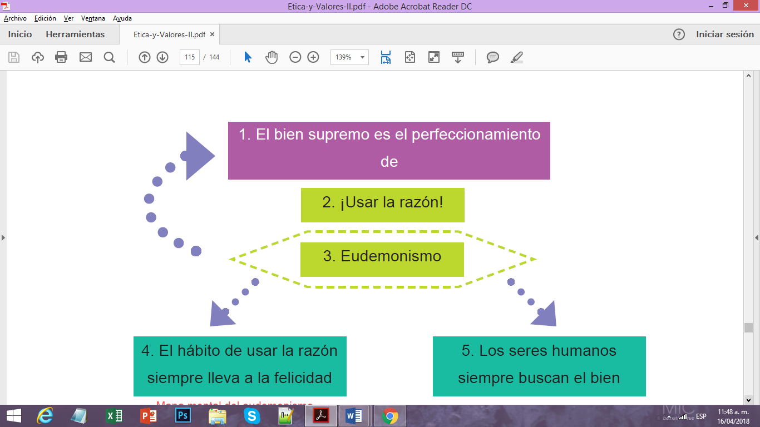

Las diversas interpretaciones del eudemonismo se desprenden de las diferencias que existen al momento de definir qué es la felicidad para nosotros los humanos. De modo que según nuestras creencias, se podría considerar como la felicidad a la fortuna, otros al placer, a la sabiduría, etc. El mayor representante del eudemonismo es el filósofo griego Aristóteles, quien vivió en el siglo IV antes de Cristo. Para Aristóteles, el fin último de los humanos es el bien, y el bien lo llevará a ser feliz. La doctrina de este filósofo afirma que somos por naturaleza seres racionales y que el bien consiste en el perfeccionamiento de esta naturaleza. Esta conducta racional y virtuosa es la defendida por el eudemonismo aristotélico. “Para Aristóteles es lo mismo ser perfecto, ser feliz, alcanzar su propio fin y actuar con valor moral” (Gutiérrez, 2003).

Tiempo después, Santo Tomás de Aquino, Doctor de la Iglesia Católica en el s. XIII después de Cristo, retomó las enseñanzas de Aristóteles para desarrollar su teoría. Para él la felicidad sigue siendo la meta e introduce a la divinidad en sus reflexiones. Este autor sostiene que hay dos tipos de fines, ambos orientados hacia el bien. El primero es un fin objetivo y absoluto, Dios, y el segundo es un fin subjetivo que corresponde a la felicidad propia de cada individuo. El fin objetivo tiene mayor importancia que el subjetivo y al conseguir el primero se llega, sin buscarlo, al segundo. De tal forma que, el actuar humano debería guiarse siempre por el amor a Dios y como consecuencia de esta conducta se llegaría a la felicidad.

**4.5.2** Hedonismo.

Los principales exponentes del hedonismo son Epicuro (s. IV a. de C.) en Grecia y Lucrecio en Roma. En esta doctrina el placer es el valor supremo y todo puede subordinarse a éste como un medio para alcanzarlo. Su máxima es: “Procurar el máximo placer con el mínimo de dolor” (Gutiérrez, 2003). Su nombre viene de la palabra griega “hedoné” que se traduce como placer. Para los hedonistas la felicidad se encuentra en el placer, por lo tanto debemos actuar procurando siempre este valor. Epicuro (341-270 a.C.), filósofo griego, concibe a la filosofía como el arte de la vida feliz, con ella se combaten las ideas supersticiosas que generan miedo y sufrimiento y se alcanza un estado de bienestar corporal y espiritual.

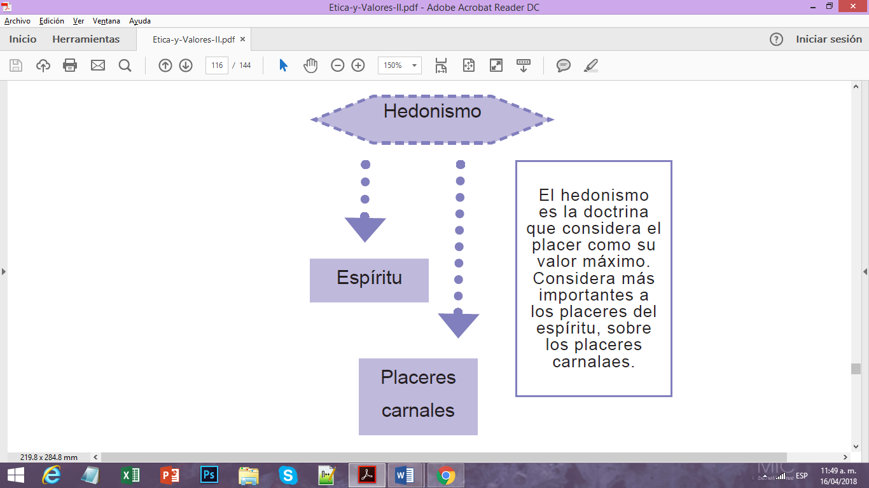

Esta corriente ha recibido varias críticas pues parece que fomenta el **libertinaje**, sin embargo, esto no es necesariamente verdadero. Epicuro sostuvo que los excesos debían ser evitados pues generan un sufrimiento posterior. Este autor también distinguió entre placeres de la carne y del espíritu, dando mayor importancia a los del espíritu. Así vemos como el placer para el hedonista no se limita a los placeres físicos, sino que se extiende hacia placeres intelectuales como la música y la poesía; incluso también consideraron la ausencia de dolor como una fuente de placer. El placer tampoco es necesariamente inmediato, un hedonista puede elegir privarse de un placer en el instante para alcanzar uno posterior.

**4.5.3** Naturalismo.

El naturalismo es una doctrina cognitivista, esto quiere decir que habla sobre el conocimiento y sobre lo que nos es posible conocer. Ella afirma que los juicios morales son verdaderos o falsos y que estos juicios reflejan el estado de las cosas del mundo. Es precisamente el estudio de las cosas del mundo lo que nos permite saber si un juicio es verdadero o falso. La moralidad no es un mito o una ficción, sino que constituye un cuerpo de conocimiento o al menos de información que se puede conocer. Aunque para los naturalistas existen verdades morales, no existen hechos peculiarmente morales. Es decir, las nociones morales de bien y mal no existen independientes y aisladas en el mundo. Existen diferentes opiniones entre los naturalistas sobre lo que es el bien, el mal, etc. Por ejemplo, hay naturalistas hedonistas que reducen la bondad al placer (lo bueno de la amistad consiste en que produce placer), y hay naturalistas aristotélicos que prefieren reducirla a los hechos sobre la naturaleza humana (la bondad de la amistad está en que concuerda con las necesidades humanas) (Pigden, 1995).El naturalismo afirma que:

**1.-** Los juicios morales son proposiciones (son verdaderos o falsos).

**2.-** Algunos juicios morales son verdaderos (la moralidad no es una ficción).

**3.-** No hay derechos o propiedades morales irreductibles.

Aunque para los naturalistas existen verdades morales, no existen hechos peculiarmente morales. Es decir, las nociones morales de bien y mal no existen independientes y aisladas en el mundo. Existen diferentes opiniones entre los naturalistas sobre lo que es el bien, el mal, etc. Por ejemplo, hay naturalistas hedonistas que reducen la bondad al placer (lo bueno de la amistad consiste en que produce placer), y hay naturalistas aristotélicos que prefieren reducirla a los hechos sobre la naturaleza humana (la bondad de la amistad está en que concuerda con las necesidades humanas) (Pigden, 1995).

**4.5.4** Formalismo.

**I**mmanuel Kant fue un filósofo alemán que vivió durante el siglo XVIII, se caracterizó por llevar una vida metódica dedicada a la enseñanza y a la investigación académica. Al igual que sus predecesores inició sus reflexiones éticas buscando un principio para alcanzar el bien, pero llegó a concluir que el principio ético para el actuar no debe tomar en cuenta las consecuencias de los actos, sino la intención con la que se realiza la acción. Dado que su teoría se ocupa de la forma del acto (su intención o estructura interna) y no de la materia o de su consecuencia, su doctrina se conoce como Formalismo.

Formulaciones del imperativo categórico:

- Actúa de tal manera que la máxima de tu acción pueda convertirse en ley universal.

- Actúa de tal manera que trates al otro como fin y no como medio.

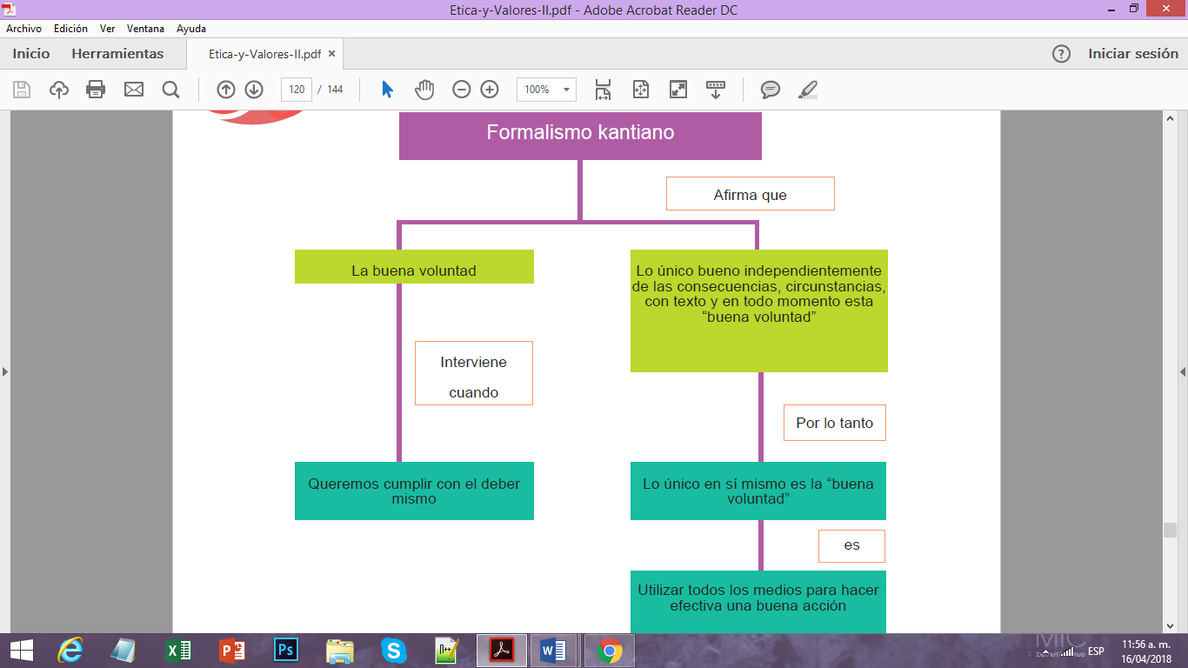

Las tres principales críticas realizadas al formalismo kantiano son las siguientes: Primero, que ninguna formulación puede aplicarse a todas las situaciones; siempre se pueden presentar casos donde sea necesario tomar decisiones específicas y el imperativo no dice cómo hacerlo. Segundo, parece que los valores que se desprenden del imperativo categórico son absolutos, pero en realidad hay situaciones en que un valor debe ser subordinado a un bien mayor para evitar realizar acciones reprobables. Por ejemplo, puede ser necesario mentir a la policía para preservar la vida de **refugiados** políticos. La tercera consiste en que al deslindar la moralidad de las consecuencias de los actos, no ofrece al sujeto un criterio para decidir moralmente cuando se encuentra en un dilema, tal como en el caso de los refugiados. Esta separación del acto de sus consecuencias resulta en poca practicidad de la doctrina y es la crítica más fuerte a la ética del formalismo kantiano.

**4.5.5** Utilitarismo.

El principio utilitarista afirma que un acto es moral cuando incrementa el bienestar total de las personas. La aplicación del criterio utilitarista a las leyes jurídicas ha llevado a algunos a pensar que el utilitarismo también debe aplicarse a las leyes morales. Jeremy Bentham y John Stuart Mill, filósofos ingleses del s. XVIII y XIX y principales exponentes de esta doctrina, defendieron el “utilitarismo de actos”, es decir que cada quien debe juzgar si la acción que va a realizar procura el bienestar o no lo hace. Nowell-Smith genera una propuesta más moderada limitando la aplicación del principio utilitarista a las leyes de conducta y no a las acciones específicas. De modo que el individuo debe preguntarse si una norma procura el bienestar general y en caso de hacerlo, entonces está obligado a adoptarla. Esta forma de utilitarismo se conoce como “utilitarismo regulador”. El utilitarismo sostiene que una acción o ley debe juzgarse por sus consecuencias en la felicidad del mayor número de personas. Es decir, mi principio de felicidad decrece en el momento en que disminuye la felicidad de otro individuo o la del número más grande de individuos en una sociedad o comunidad (“Filosofía utilitarista” en Utilitarian Philosophy, Consulta 2014. *Disponible en línea en: http://utilitarianphilosophy.com/definition.es.html).* Esto hace posible que existan ocasiones donde la aplicación del principio utilitarista para definir las leyes que lleven a la felicidad global resulte en leyes no justas. Por ejemplo, una sociedad podría determinar como correcta la existencia de esclavos argumentando que aumenta el bienestar general considerando la situación de los esclavos como no relevante pues se trata de una minoría. Los utilitaristas franceses del s. XVIII sostuvieron que éste refleja un deseo de libertad y que la búsqueda de la felicidad individual suele ir acompañada de un cierto altruismo, pues la felicidad se encuentra cuando la comunidad es feliz. Por lo tanto, el principio utilitarista no es egoísta, sino que toma en cuenta la felicidad del grupo y hace al individuo responsable de sus actos y de las consecuencias de los mismos.

El utilitarismo sostiene que una acción o ley debe juzgarse por sus consecuencias en la felicidad del mayor número de personas. Es decir, mi principio de felicidad decrece en el momento en que disminuye la felicidad de otro individuo o la del número más grande de individuos en una sociedad o comunidad (“Filosofía utilitarista” en Utilitarian Philosophy, Consulta 2014. *Disponible en línea en: http://utilitarianphilosophy.com/definition.es.html).* Esto hace posible que existan ocasiones donde la aplicación del principio utilitarista para definir las leyes que lleven a la felicidad global resulte en leyes no justas. Por ejemplo, una sociedad podría determinar como correcta la existencia de esclavos argumentando que aumenta el bienestar general considerando la situación de los esclavos como no relevante pues se trata de una minoría. Los utilitaristas franceses del s. XVIII sostuvieron que éste refleja un deseo de libertad y que la búsqueda de la felicidad individual suele ir acompañada de un cierto altruismo, pues la felicidad se encuentra cuando la comunidad es feliz. Por lo tanto, el principio utilitarista no es egoísta, sino que toma en cuenta la felicidad del grupo y hace al individuo responsable de sus actos y de las consecuencias de los mismos. Además, ya establecimos dentro de las críticas al formalismo kantiano que puede haber situaciones en las que un valor moral se oponga a otro y el individuo tenga que decidir cuál elegir. Es posible que aplicando el criterio utilitarista en una situación donde la justicia se oponga a otro valor, el sujeto elija al segundo y entonces actúe de manera injusta.

**4.5.6** Ética y prácticas sociales.

Debemos entender que la ética tiene un papel fundamental en los distintos campos sociales, se considera como el principio de toda decisión humana, al igual que los valores, los derechos y las obligaciones se encuentran detrás de las acciones de todos los individuos con las que se conviven en comunidad.

Los campos de acción que componen a la sociedad con varios:

Existen más campos de acción en los cuales la ética está presente, sin embargo se pueden encontrar dificultades que poseen los problemas éticos específicamente en los campos de la ciencia, la tecnología y el medio ambiente.

Actualmente existen muchas consecuencias, estas consecuencias se están sufriendo y se pueden empeorar si no se toma en cuenta conciencia de los riesgos que producen los sistemas científicos-tecnológicos:

-Calentamiento climático

-Organismos genéticamente modificados

-Desarrollos nucleares

-Crisis ambiental

-Deterioro del aire

-Contaminación del agua, etc.

En otras palabras, los desechos industriales y tecnológicos ocasionan que los espacios verdes sean presa de la devastación, el consumo excesivo y el descuido provocado por los individuos.

Debemos considerar que el dialogo (abierto y plural) y la democracia se han consolidado como herramientas para la construcción de una conciencia ética y social a nivel mundial.